Výukový materiál zpracovaný v rámci projektu



**Registrační číslo projektu:** CZ.1.07/1.4.00/21.1174

**Škola – adresa:** Základní škola, Dobrá, okres Frýdek-Místek [www.zsdobra.cz](http://www.zsdobra.cz), [zsdobra@zsdobra.cz](mailto:zsdobra@zsdobra.cz)

**Šablona:** č. 9

**Ověření ve výuce (dne): 28. 11. 2011 Pořadové číslo hodiny: 14**

**Třída: 8. C Předmět: zeměpis**

|  |  |
| --- | --- |
| **Název:** | **Vodstvo ČR – písemné opakování** |
| **Anotace:** | Zadání písemné práce zaměřené na vodstvo ČR. V prvním úkolu mají žáci do rámečků doplnit čísla, kterými jsou dané řeky zaznačeny ve slepé mapě. Řeky jsou označeny čísly  1 – 20, delší řeky jsou označeny na více místech stejným číslem. Pro lepší orientaci jsou červeně vyznačena také velká města. Žáci si mohou v mapě již přiřazené řeky pro přehlednost škrtat. Ve druhém úkolu mají žáci doplnit správné údaje do tabulky týkající se úmoří ČR. V každém řádku je jeden údaj již vyplněn, podle něj poznají, jak mají vyplnit další sloupce. Procento území ČR, které daná řeka odvodňuje, je zaokrouhleno na celá čísla. Ve třetí úloze mají žáci odpovědět na 5 otázek testu, kde je vždy jedna správná odpověď. Žáci zakroužkují písmeno správné odpovědi. Čtvrtý úkol je založen na rozhodování o pravdivosti či nepravdivosti vět o řekách ČR. Žáci u každé věty zakroužkují ANO nebo NE. ANO označí pouze tehdy, je-li pravdivá úplně celá věta.  Řešení všech úkolů je uvedeno v závěru. |
| **Autor:** | Mgr. Lukáš Kubiena |
| **Jazyk:** | čeština |
| **Očekávaný výstup:** | Hodnotí a porovnává na přiměřené úrovni polohu, přírodní poměry, přírodní zdroje, lidský a hospodářský potenciál České republiky v evropském a světovém kontextu. |
| **Speciální vzdělávací potřeby:** | žádné |
| **Klíčová slova:** | Vodstvo, Česká republika, řeky, vodní nádrže, přítoky, úmoří, test, přiřazování, slepá mapa, doplňování |
| **Rozvíjené klíčové kompetence:** | KU, KŘP |
| **Druh učebního materiálu:** | Zadání písemné práce |
| **Druh interaktivity:** | aktivita |
| **Cílová skupina:** | žák |
| **Stupeň a typ vzdělávání:** | základní vzdělávání - druhý stupeň |
| **Ročník:** | 8. |
| **Celková velikost:** | 154 kB |
| **Vazby na ostatní materiály:**  ***(Seznam dokumentace)*** | - |

1. **Doplň do rámečků čísla, která označují dané řeky v mapě.**

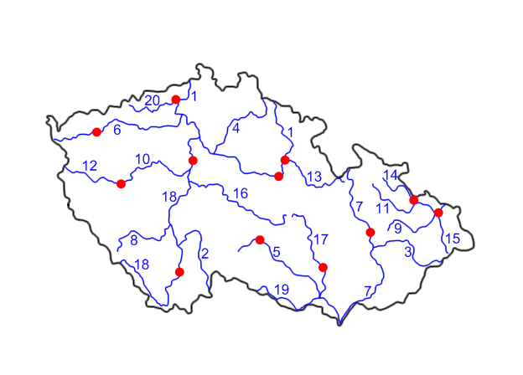

Bečva Mže

Berounka Odra

Bílina Ohře

Dyje Opava

Jihlava Orlice

Jizera Ostravice

Labe Otava

Lužnice Sázava

Morava Svratka

Moravice Vltava

1. **Doplň do tabulky chybějící údaje.**

|  |  |  |
| --- | --- | --- |
| **ÚMOŘÍ** | **ŘEKA** | **% ÚZEMÍ ČR** |
|  | Odra |  |
| Severní moře |  |  |
|  |  | 24 |

1. **Vyber (zakroužkuj) u každé otázky jednu správnou odpověď.**

**Plochou největší přehrada ČR se nazývá:**

1. Orlík b) Lipno c) Slezská Harta d) Slapy

**Objemem největší přehrada ČR se nazývá:**

1. Orlík b) Lipno c) Slezská Harta d) Slapy

**Nejhlubší přehrada ČR se nazývá:**

1. Orlík b) Lipno c) Slezská Harta d) Slapy

**Nejvýše položená umělá vodní nádrž v ČR se nazývá:**

1. Lipno b) Máchovo jezero c) Slezská Harta d) Dlouhé Stráně

**Plochou největší rybník ČR se nazývá:**

1. Máchovo jezero b) Svět c) Rožmberk d) Horusický
2. **Rozhodni, zda je celá věta pravdivá či nikoliv (zakroužkuj ANO nebo NE).**
3. Sázava je pravým přítokem Vltavy. ANO - NE
4. Moravice je levým přítokem Odry. ANO - NE
5. Ohře je pravým přítokem Labe. ANO - NE
6. Orlice je levým přítokem Vltavy. ANO - NE
7. Dyje je pravým přítokem Moravy. ANO - NE
8. Vltava je levým přítokem Labe. ANO - NE
9. Bečva je pravým přítokem Moravy. ANO - NE
10. Lužnice je levým přítokem Vltavy. ANO - NE
11. Ostravice je pravým přítokem Odry. ANO - NE
12. Berounka vzniká soutokem Mže, Úhlavy, Úslavy a Úpy. ANO - NE

**ŘEŠENÍ:**

1. 1-Labe, 2-Lužnice, 3-Bečva, 4-Jizera, 5-Jihlava, 6-Ohře, 7-Morava, 8-Otava, 9-Odra, 10-Berounka, 11-Moravice, 12-Mže, 13-Orlice, 14-Opava, 15-Ostravice, 16-Sázava,

17-Svratka, 18-Vltava, 19-Dyje, 20-Bílina

|  |  |  |
| --- | --- | --- |
| **ÚMOŘÍ** | **ŘEKA** | **% ÚZEMÍ ČR** |
| Baltské moře | **Odra** | 10 |
| **Severní moře** | Labe | 66 |
| Černé moře | Morava | **24** |

1. b, a, a, d, c (v pořadí shora dolů)
2. a) ANO, b) NE, c) NE, d) NE, e) ANO, f) ANO, g) NE, h) NE, i) ANO, j) NE

**Použité zdroje:**

Dostupné galerie programu SMART Notebook (ver. 10.8.364.0).